УДК 330.88
JEL Classіfіcatіon:В41; М21

НЕВИЗНАЧЕНІСТЬ ЯК ЕКОНОМІЧНА КАТЕГОРІЯ ТА ЯК СЕРЕДОВИЩЕ ФУНКЦІОНУВАННЯ БІЗНЕСУ

З.І. Галушка, доктор економічних наук, професор
Чернівецький національний університет імені Юрія Федьковича

У статті досліджується невизначеність як категорія економічної науки та як характеристика середовища функціонування бізнесу. Наведено підходи до розуміння невизначеності в історії економічної науки. Невизначеність як економічна категорія розглядається як характеристика економічної ситуації, в якій неможливо отримати абсолютне уявлення щодо внутрішніх і зовнішніх умов функціонування соціально-економічної системи із-за неоднозначності її параметрів, неповноти, неточності або суперечливості інформації та впливу суб’єктивних чинників, що зумовлює недетермінованість економічних процесів, нестабільність економічного розвитку та економічний ризик. Зазначено компоненти VUCA-світу та BANI-світу, а також види реакції на них в бізнес-середовищі. Невизначеність розглядається як норма функціонування бізнесу.
Ключові слова: бізнес-середовище; невизначеність; VUCA-світ; BANI-світ; економічний ризик

UNCERTAINTY AS AN ECONOMIC CATEGORY AND AS A BUSINESS FUNCTIONING ENVIRONMENT
The article examines uncertainty as a category of economic science and as a characteristic of the business environment. Approaches to understanding uncertainty in the history of economic science are presented. Uncertainty as an economic category is considered a characteristic of an economic situation in which it is impossible to get an absolute idea about the internal and external conditions of the functioning of the socio-economic system due to the ambiguity of its parameters, incompleteness, inaccuracy or contradiction of information and the influence of subjective factors, which causes the non-determinism of economic processes, instability of economic development and economic risk. The components of the VUCA world and the BANI world are indicated, as well as the types of reactions to them in the business environment. Uncertainty is considered a norm of business functioning.
Keywords: business environment; uncertainty; VUCA world; BANI world; economic risk

Постановка проблеми у загальному вигляді. Невизначеність у соціальних, економічних, політичних процесах стає головною характеристикою їх перебігу в сучасному світі. В економічному житті її пов’язують з нестабільністю, непередбачуваністю, нелінійністю, циклічністю, ризиковістю та недетермінованістю економічних процесів і явищ.
Представники економічної науки розглядають невизначеність як: характеристику міри та якості інформації; відображення стану системи по відношенню до сталих умов; відхилення між очікуваним і фактичним розвитком економіки, наявність великої кількості варіантів подальшого розвитку та можливість вибору різноманітних альтернатив; джерело ризику внаслідок неможливості оцінки його ймовірності та неможливість передбачити ті чи інші події й досягти керованості економічної системи. Причинами невизначеності вони вважають недетермінованість економічних процесів; непередбачувані, небажані, невідворотні події; асиметричність інформації та міра її доступності; наявність інтернальних ефектів; вплив суб’єктивних чинників та ін. Вплив невизначеності на соціально-економічний розвиток дуже значний. Тому проблема її обґрунтування як категорії економічної науки та пояснення механізму її впливу на економічні процеси й умови функціонування бізнесу з огляду на реальність умов і процесів ХХІ ст. є безперечно актуальною.
Аналіз останніх досліджень і публікацій та невирішених раніше частин проблеми. У сучасній економічній теорії проблема невизначеності недостатньо актуалізується, вона більш «популярна» в прикладних економічних науках, зокрема, у науках з менеджменту.
Оскільки невизначеність є характеристикою стану економічного середовища та умов функціонування бізнесу, а вони історично значно змінилися, в економічних дослідженнях спостерігається розмежування класичних та сучасних підходів до її визначення. Розуміння невизначеності в історії економічної думки найбільше пов’язується з дослідженнями таких учених як Дж. Кейнс, Ф. Найт, Л. Мізес, Ф. фон Хайєк та ін. Вони вивчали природу невизначеності, її економічні наслідки та можливості усунення. Дж. Кейнс (Keynes, 1936) вважав, що майбутнє неможливо розпізнати, бо «невизначеність призводить до збільшення циклічних коливань, є злом для економіки, яке необхідно усунути» [1]. Ф. Найт (Knight, 2003) характеризував її як відсутність розподілення ймовірностей та відповідних результатів, тому вважав необхідним створення інститутів, здатних зменшувати ризики від невизначеності. Ф. Найт категорію «невизначеність» визначає як «недостатню обізнаність та необхідність діяти, спираючись не на власний розсуд, а на конкретні знання» [2]. Л. Мізес (Mises, 1949) пов’язував невизначеність з обмеженістю людських можливостей, наслідком якої має ставати новаторство та прогрес. На його думку, невизначеність не треба усувати, бо вона дає свободу вибору. «Якщо би майбутнє було відоме людині, то вона б не стояла перед вибором та не діяла б» [3, с. 101]. Представники неолібералізму аналізують проблему невизначеності у зв’язку з невизначеністю ринкових умов, проблемою неповноти інформації.
Сучасні дослідження невизначеності дослідники пов’язують з ризиком. Вважається, що чим нижча невизначеність, тим менший ризик, його можна розрахувати математично, а при високому ступені невизначеності величина ризику не може бути обчислена (Шкала С. Фунтовіца та Й. Равеца) (Funtowicz S., Ravetz J., 1990), [4]. А. Стирлінг (Stirling, 2007) розмежував невизначеність та ризик крізь призму «проблематичності» та «непроблематичності». Ризики, де результати є проблематичними, але їх ймовірність не може бути розрахована, він називає «невизначеністю» [5].
Ще один популярний підхід, що стосується невизначеності саме в економічних процесах, тісно пов’язується з наявністю інформації та її якісними характеристиками. Так, Грабчук О.М. (Грабчук, 2012) зазначає, що невизначеність – «це суб’єктивно-об’єктивна неадекватність дискретної інформації про дійсний перебіг економічних процесів» [6]. Проблематика невизначеності у вітчизняній економічній науці актуалізується також у працях Корчевої та Н.М. Крючкової [7], В.П. Решетило та Ю.В. Федотової [8], Сагайдака О.Л., Мерзлякової та І.О. Сімшаг [9], Ю.О. Чалюк [10], колективу авторів монографії за редакцією В.І. Грушка [11] та інших вчених.
Наведені найбільш відомі погляди на невизначеність не дають достатнього уявлення про її глибинну сутність, причини та можливості пристосування до її умов. Невизначеність змінюються з часом, набуває нових проявів, по-різному впливає на умови соціально-економічного розвитку та умови функціонування бізнесу.
Формулювання цілей статті. Мета написання цієї статті – знайти економіко-теоретичний підхід до трактування поняття невизначеності, виявити форми прояву, механізм впливу на умови функціонування сучасного бізнес-середовища та можливості пристосування бізнесу до цих умов.
Виклад основного матеріалу дослідження. На зламі ХХ-ХХІ ст. стійкий, передбачуваний, простий і визначений SPOD-світ почав втрачати свої властивості. Йому на зміну прийшов VUCA-світ (V - Volatility - непередбачуваність; U - Uncertainty – невизначеність; C - Complexity - заплутаність, складність; A - Ambiguity - двозначність основних умов та ситуацій), в умовах якого необхідно жити, займатися бізнесом, визначати стратегічні пріоритети, приймати ситуаційні рішення. А менш, ніж за два десятиліття його характеристики перетворилися на ще складніші складові BANI-світу (Рис.1).

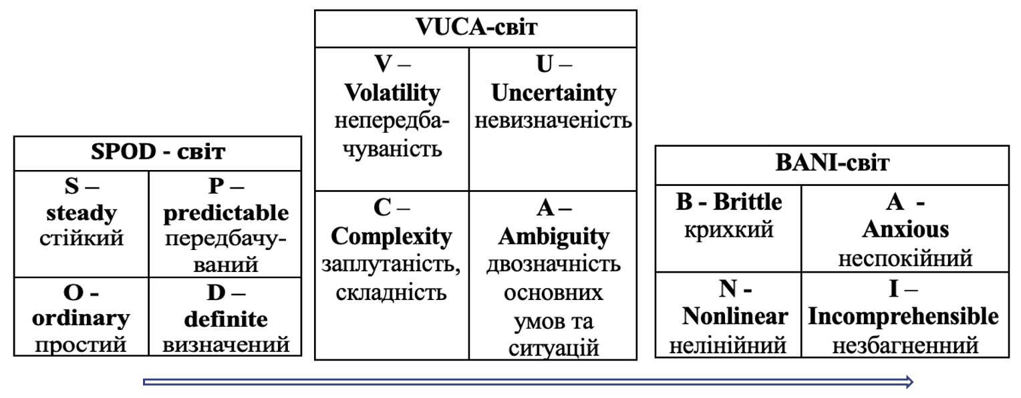
Рис.1. Зміна моделей бачення сучасного світу на зламі ХХ-ХХІ ст.
Джерело: власна розробка автора

Але це лише характеристики зміни зовнішнього середовища, що характерні для всіх суспільно-політичних, соціально-економічних та інших процесів. Проблема полягає у необхідності не просто приймати зміни та пристосовуватися до змінних умов, а вчасно знаходити можливості використовувати ці зміни для власного розвитку, приймати раціональні рішення, розробляти нові цілі, застосовувати нові алгоритми. Це стосується усіх сфер суспільного життя.
У загальнонауковому розумінні невизначеність сприймається як складова VUCA-світу. Невизначеність означає ймовірність раптових подій, неможливість зрозуміти та передбачити майбутній розвиток на основі узагальнення тенденцій попереднього розвитку. Усі ці характеристики притаманні сучасним економічним процесам і явищам.
Як економічна категорія невизначеність є характеристикою економічної ситуації, в якій неможливо отримати абсолютне уявлення щодо внутрішніх і зовнішніх умов функціонування соціально-економічної системи із-за неоднозначності її параметрів, неповноти, неточності або суперечливості інформації та впливу суб’єктивних чинників, що зумовлює недетермінованість економічних процесів, нестабільність економічного розвитку та економічний ризик.
Оскільки невизначеність економічних процесів – це дуже широке поняття, його аналізують за такими критеріями:
- формою прояву неадекватності інформації (суперечливість; асиметрія; непередбачуваність; неоднозначність; змінність; невірогідність);
- напрямом її сприйняття у системі «людина-інформація» (об’єктивна; суб’єктивна невизначеність);
- джерелом утворення (невизначеність залежно від: стану природи; цілеспрямованої протидії, цілей, дій, умов; стохастична; лінгвістична);
- спрямованістю опрацювання чи сприйняття інформації (перспективна, ретроспективна, технічна).
Ми схильні пояснювати невизначеність з погляду умов функціонування бізнесового середовища. У такому випадку її межі окреслюються саме цими умовами. Зазначимо, що будь-які господарські рішення у невизначеному бізнес-середовищі приймаються суб’єктивно, тому їм притаманна певна суперечливість, нечіткість, перевага якісних оцінок над кількісними. Ці рішення ґрунтуються на неповній інформації (дезінформації) щодо зовнішнього середовища, що часто надходить за слабкими сигналами. Це породжує невизначеність цілей, пріоритетів, дій партнерів та конкурентів.
Часто невизначеність у прийнятті управлінських рішень пов’язана з неточністю вимірювань показників, ймовірнісним характером інформації, помилками у розрахунках, що виникають при агрегуванні та нормуванні показників.
Проблема невизначеності у розвитку соціально-економічних систем будь-яких рівнів полягає ще в тому, що їм, як правило, не притаманні такі характеристики як повторюваність та регулярність, що зумовлює їх неергодичність (непередбачуваність історичних процесів). Отже, економісти й управлінці змушені вести пошук «все більш та більш абстрактних аналогових моделей», як зазначав Р. Лукас. Невизначеність потребує розуміння - розуміння того, що стрімкі зміни перетворилися на норму функціонування бізнесу. Це вимагає необхідності усвідомлювати очікування, сподівання, бажання і страхи організації й вміння вести постійний пошук нових ідей та можливостей. Реакція на компоненти VUCA-світу має бути відповідною (Рис.2).

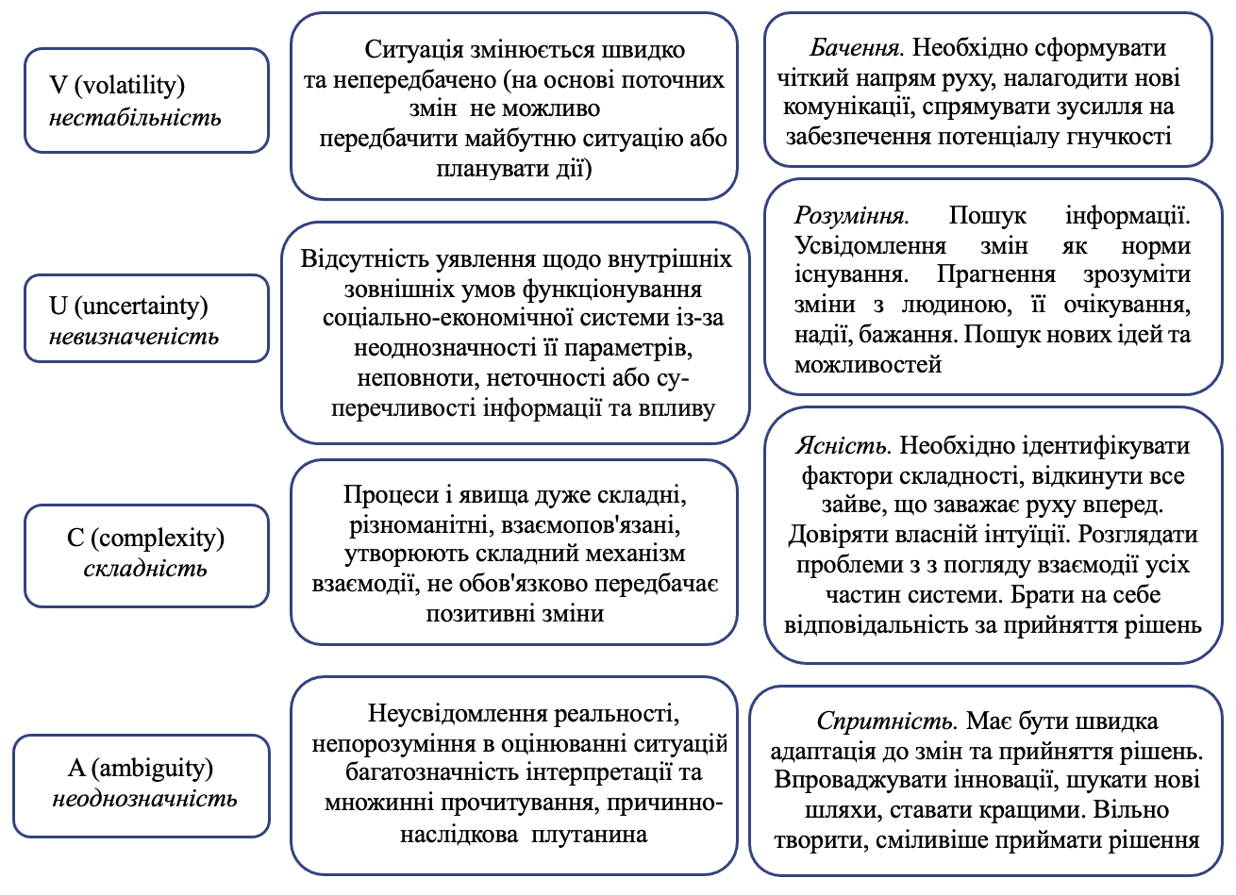
Рис. 2. Компоненти VUCA-світу та види реакції на них в бізнес-середовищі
Джерело: власна розробка автора

У реаліях VUCA-світу невизначеність (Uncertainty) поєднується з характеристикою непередбачуваності майбутнього розвитку, коли на основі поточних змін не можна передбачити майбутню ситуацію або планувати дії. Непередбачуваність (Volatility) вимагає більш сучасного бачення. Потрібно визначити головний пріоритет - фокус, на якому необхідно зосереджувати узгоджені й застережні зусилля керівників організації. Усі учасники мають чітко розуміти напрямок розвитку. Ще одна характеристика Complexity - заплутаність і складність. Їй необхідно протиставити ясність, що означає просте, але системне пояснення ситуації, у якому відсутні зайві обмеження. Ambiguity - неоднозначність потребує рішучості у прийнятті рішень, інноваційності у підходах до управління, розширення повноважень для керівників нижчих рівнів управління. VUCA-рішення мають зосереджуватися на правильності підходів до управління. У системі управління важливо знайти способи управління змінами через спільне розуміння цінностей організації та її пріоритетів, мотивацію та вміле управління стресом, управління емоціями, набуття працівниками нових компетенцій і навичок, навчання та коучингову підтримку. Управлінці мають проявляти нестандартне мислення, гнучкість розуму, здатність до швидкого аналізу; високий рівень інтелекту, креативність, гарною міжособистісною чутливістю – легко знаходять спільну мову з іншими; умінням сприймати нове, альтернативність мислення, вміння не панікувати при складнощах чи особистих провалах.
Сучасний світ занадто динамічний, і на зміну VUCA-світу вже приходить BANI-світ, що означає нові загрози та ще складніші можливості адаптації. BANI-світ, за визначенням Ж. Кассіо, має такі характеристики:
B - Brittle – крихкий. Крихкість означає руйнування звичних систем, способів дій, організаційних механізмів, показує негативний вплив локальних криз, конфліктів, воєн на на весь світ. Її ознакою є економічна, політична, соціальна небезпека. У бізнесі і суспільних відносинах - це ненадійність угод і стосунків.
A - Аnxious – неспокійний. Неспокій, тривога, страх стають причиною втрати можливостей. Тривожність виникає із-за небезпеки втрати можливостей. Страх веде до втрати відчуття актуальних трендів та усвідомлення небезпеки залишитися «за бортом».
N - Nonlinear – нелінійний. Це характеристика втрати чітких причинно-наслідкових зв’язків між певними діями та їх результатами. Вона показує системний вплив певних подій на усі процеси та зумовлює необхідність чисельних системних заходів для протидії цим подіям для досягнення мети.
I - Іncomprehensible – незбагненний. Незбагненність означає відсутність уявлення про те, що відбувається. Неповноцінність та недостатність знань означає, що управлінські рішення приймаються в ситуації невизначеності, а будь-які кроки здійснюються «на дотик».
Отже, світ стає швидшим і складнішим. Тенденціям BANI-світу необхідно протиставити інтуїцію, адаптивність, стійкість, гнучкість, емпатію та емоційний інтелект. Нестабільність перетворилася в крихкість, невизначеність – в тривожність, складність – на нелінійність, а неоднозначність – на незбагненність. Нові характеристики надають можливість більш багатогранно оцінювати поточний стан та реагувати на нього (Рис.3).
Зазначені на Рис. 2 і 3 види реакції на характеристики зовнішнього середовища мають втілюватися у конкретних діях, що забезпечують подальший розвиток організації, реалізуватися у нових підходах до управління. Має застосовуватися стратегічне бачення майбутніх процесів і явищ. У стратегічному менеджменті вже напрацьовано деякі принципи прийняття управлінських рішень в умовах невизначеності. Залежно від ступеня невизначеності її вплив на різні організації проявляється по-різному. Тому й рішення розрізняються – від складання прогнозів, пошуку альтернатив до розробки широкого діапазону можливих варіантів майбутнього.
Чим складніше та непередбачуваніше зовнішнє середовище, тим складніші механізми прийняття рішень, тим вищий рівень ризику. Вже напрацьованими є такі підходи як: управління шляхом вибору стратегічних позицій, управління шляхом ранжирування стратегічних завдань, управління за слабкими сигналами, розробка системи рішень у непередбачуваній ситуації. Ризик пояснюється тим, що: діюча стратегія стає неприйнятною, минулий досвід не можна використовувати, передача прав розв’язання певних проблем керівникам нижчих рівнів веде до плутанини, відчувається гостра нестача часу для прийняття рішень. У таких умовах створюються мережі оперативних груп для проведення стратегічних заходів, у яких формуються нові системи зв’язків між керівниками. Поряд із стратегічним координуванням із центру використовується децентралізоване виконання певних завдань і разом з тим здійснюються заходи для продовження звичної роботи, підтримання здорового морального клімату.
Новий порядок розв’язання проблем в умовах невизначеності має ґрунтуватися за такими напрямами як: створення мережі зв’язків для надзвичайних ситуацій; об’єктивний аналіз ситуації та колективна робота; вибір пріоритетів, важливих для суспільства та охорони навколишнього середовища; використання гнучких моделей управління; застосування форсайт-методів прогнозування розвитку науки і технологій.
Не забуваючи про те, що будь-яка організація є відкритою системою, необхідно дбати про безперервність комунікації із заінтересованими сторонами, формувати модель стейкхолдер-менеджменту. Вона передбачає створення механізму комунікації з працівниками, партнерами, постачальниками, споживачами, органами влади, громадськістю. В основі його функціонування мають бути довіра, спільні норми та цінності, ділові мережі, узгодженість дій, спільні очікування, соціальна відповідальність за прийняття і реалізацію управлінських рішень. Вони забезпечують нагромадження соціального капіталу, цінність якого полягає у розширенні кордонів взаємодії, можливостях взаємної підтримки та спільного розв’язання проблем.
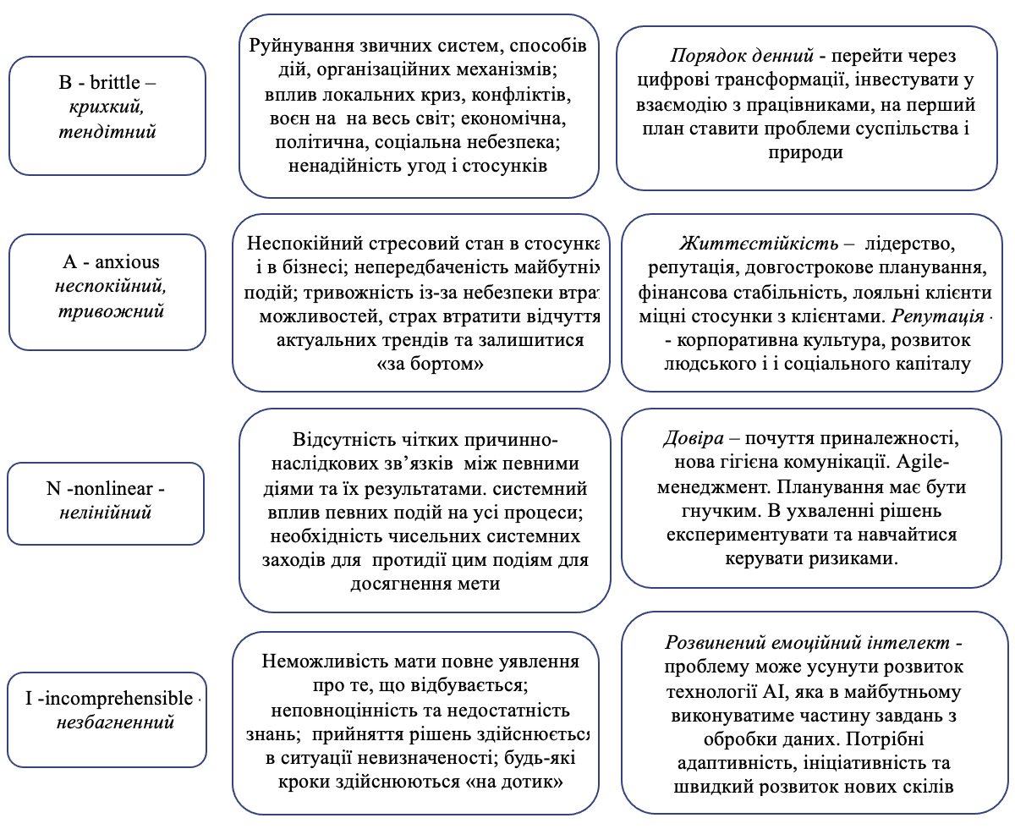

Рис. 3 – Компоненти BANI-світу та види реакції на них в бізнес-середовищі
Джерело: власна розробка автора

В умовах невизначеності мають «працювати» проривні стратегії, орієнтовані на довгострокову стійкість. Їх головний зміст полягає в: оновленні стратегічної ідеї розвитку організації; знятті одновекторності її розвитку та збалансуванні інтересів власників, працівників, партнерів, споживачів, постачальників ресурсів; інноваціях в бізнес-моделі, в компетенціях та перегляді стратегічних активів.
Висновки та перспективи подальших досліджень. Характеристики світу надалі будуть ще більш складнішими. Підтвердженням тому є глобальні загрози та небезпеки, які принесли з собою пандемія COVID-19 та російсько-українська війна. Питання не стоїть про пристосування до таких умов. Потрібні кардинально нові рішення, здатні вивести організацію на абсолютно інший рівень функціонування економічних відносин. Разом з тим, подальшими адаптивними заходами можуть залишатися актуальні на сьогодні цифрові трансформації, обережне ставлення до природи й суспільства.
Непередбачуваність зумовлює як нові проблеми, так і нові можливості. У системі менеджменту життєстійкість організацій буде забезпечуватися на основі принципів стейкхолдер-менеджменту, за якого рішення прийматимуться усіма заінтересованими сторонами. Мають змінюватися підходи щодо участі бізнесу у розв’язанні політичних проблем. Нагромадження соціального капіталу має відбуватися через соціальні мережі на основі довіри, соціальної відповідальності, згуртованості, розвитку корпоративної культури.
У методах управління знадобляться як «жорсткі», так і «м’які» навички. Менеджери не зможуть відмовитися від стратегій, систем і процедур як складових системи управління. Однак у стратегіях мають більш чітко складатися підходи до управління, що «працюють» в умовах стратегічних несподіванок. У підходах до управління мають бути створені механізми управління проблемами, в яких переваги отримують такі менеджерські навички як сміливість помилятися, твердість характеру, критичне мислення, швидкість, гнучкість, креативність, адаптивність, відповідальність, управління змінами, співробітництво, комунікації. Їх використання – це майбутні переваги, що забезпечують успіх в умовах постійних змін.

Abstract

UNCERTAINTY AS AN ECONOMIC CATEGORY AND AS A BUSINESS FUNCTIONING ENVIRONMENT

Uncertainty in social, economic, and political processes becomes the main characteristic of their course in the modern world. In economic life, it is associated with instability, unpredictability, nonlinearity, cyclicality, riskiness, and non-determinism of economic processes and phenomena. The article examines uncertainty as a category of economic science and as a characteristic of the business environment. Approaches to understanding uncertainty in the history of economic science are laid down in the works of J. Keynes, F. Knight, L. Mises, and F. von Hayek. Representatives of management sciences (Funtowicz S., Ravetz J., Stirling A.) associate uncertainty with risk.
The author’s understanding of uncertainty is a characteristic of an economic situation in which it is impossible to get an absolute picture of the internal and external conditions of the functioning of the socio-economic system due to the ambiguity of its parameters, incompleteness, inaccuracy or contradiction of information and the influence of subjective factors, which causes the non-determinism of economic processes, instability of economic development and economic risk. The components of the VUCA world and the BANI world are indicated, as well as the types of reactions to them in the business environment.
Uncertainty in business is characterized as the understanding that rapid changes have become the norm for business operations. Any business decisions in an uncertain business environment are made subjectively, therefore they are characterized by a certain inconsistency, vagueness, and the preference for qualitative assessments over quantitative ones. These decisions are based on incomplete information (misinformation) about the external environment, which often comes with weak signals. This creates uncertainty about the goals, priorities, and actions of partners, and competitors. This explains the need for managers to be aware of the expectations, hopes, desires, and fears of the organization and to be able to conduct a constant search for new ideas and opportunities. Management methodology should be based on strategic management decisions. Business development strategies should more clearly include management approaches that "work" in conditions of strategic surprises.
It was concluded that problem management mechanisms should be created in management approaches, in which managerial skills such as the courage to make mistakes, firmness of character, critical thinking, speed, flexibility, creativity, adaptability, responsibility, change management, cooperation, and communication become necessary. Their use is a future advantage that ensures success in conditions of constant change.
Keywords: business environment; uncertainty; VUCA world; BANI world; economic risk.

Список літератури
- Keynes, D. M. The General Theory of Employment, Interest & Money. General theory of employment, interest, and money / DM Keynes. - Moscow: Yurayt Publishing House, 2023. - 342 p.
- Knight F. Risk, uncertainty, and profit. M.: Delo. - 2003. - 233 р.
- Mises L. Human activity: Treatise on economic theory. M.: Ekonomika, 2000. - 878 p.
- Funtowicz S., Ravetz J. Uncertainty and quality in science for public policy. Kluwer, Dordrecht. - 1990. - 755 p.
- Stirling A. Risk, precaution and science: towards a more constructive policy debate. Talking point on the precautionary principle. EMBO Rep. 2007 April; 8(4):309-15. DOI: 10.1038/sj.embor.7400953. PMID: 17401403; PMCID: PMC1852772.
- Hrabchuk O.M. The essence and forms of deterministic uncertainty of economic processes. European vector of economic development. 2012. - No. 1 (12). - P.30-37.
- Korcheva V.I., Kryuchkova N.M. The concept of uncertainty in modern economic theory. Retrieved from http://www.visnyk-econom.uzhnu.uz.ua/archive/5_2015ua/18.pdf
- Reshetylo V.P., Fedotova Yu.V. Analysis of uncertainty as a category of economic science. Economy and society. 2016. No. 3. P. 13-16.
- Sagaidak M.P., Merzlyakova O.L., Simshag I.O. Study of modern trends in the functioning of business organizations in the context of the challenges of the VUCA world. Retrieved from https://elibrary.kubg.edu.ua/id/eprint/42055/1/Sahaidak_KNEU_ Merzliakova_KBGU_Simshah_KNEU.pdf
- Chalyuk Yu.O. Global socio-economic development in conditions of VUCA, SPOD, DEST, AND BANI world. Retrieved from https://www.researchgate.net/publication/359634687_GLOBALNIJ_SOCIALNO-EKONOMICNIJ_ROZVITOK_V_UMOVAH_VUCA_SPOD_DEST_TA_BANI_SVITU_GLOBAL_SOCIO-ECONOMIC_DEVELOPMENT_IN_VUCA_SPOD_DEST_AND_BANI_WORLD
- Economics of uncertainty: a practical view of the problem: Monograph / edited by V. I. Hruska. Kyiv: "KROK" University of Economics and Law, 2021. - 503 p.

References

- Keynes, D. M. (1936). General theory of employment, interest, and money / DM Keynes. - Moscow: Yurayt Publishing House, 342.
- Knight F. (2003). Risk, uncertainty, and profit. M.: Delo. P. 233.
- Mises L. (2000). Human activity: Treatise on economic theory. M.: Ekonomika, 878.
- Funtowicz S., Ravetz J. (1990). Uncertainty and quality in science for public policy. Kluwer, Dordrecht. 755.
- Stirling A. (2007). Risk, precaution and science: towards a more constructive policy debate. Talking point on the precautionary principle. EMBO Rep. 8(4):309-15. DOI: 10.1038/sj.embor.7400953. PMID: 17401403; PMCID: PMC1852772.
- Hrabchuk O.M. (2012). The essence and forms of deterministic uncertainty of economic processes. European vector of economic development. 1 (12), 30-37.
- Korcheva V.I., Kryuchkova N.M. (2015). The concept of uncertainty in modern economic theory. Retrieved from http://www.visnyk-econom.uzhnu.uz.ua/archive/5_2015ua/18.pdf
- Reshetylo V.P., Fedotova Yu.V. (2016).Analysis of uncertainty as a category of economic science. Economy and society. 3, 13-16.
- Sagaidak M.P., Merzlyakova O.L., Simshag I.O. (2021). Study of modern trends in the functioning of business organizations in the context of the challenges of the VUCA world. Retrieved from https://elibrary.kubg.edu.ua/id/eprint/42055/1/Sahaidak_KNEU_ Merzliakova_KBGU_Simshah_KNEU.pdf
- Chalyuk Yu.O. (2022). Global socio-economic development in conditions of VUCA, SPOD, DEST, AND BANI world.Retrieved from https://www.researchgate.net/publication/359634687_GLOBALNIJ_SOCIALNO-EKONOMICNIJ_ROZVITOK_V_UMOVAH_VUCA_SPOD_DEST_TA_BANI_SVITU_GLOBAL_SOCIO-ECONOMIC_DEVELOPMENT_IN_VUCA_SPOD_DEST_AND_BANI_WORLD
- 9. Economics of uncertainty: a practical view of the problem: Monograph / edited by V. I. Hruska (2021). Kyiv: "KROK" University of Economics and Law, 503.

Галушка Зоя Іванівна, доктор економічних наук, професор, завідувач кафедри економічної теорії, менеджменту і адміністрування
Чернівецький національний університет імені Юрія Федьковича.
58002 Чернівці, вул. Кафедральна, 2. Україна.
E-mail: z.halushka@chnu.edu.ua
https://orcid.org/0000-0003-0597-5221

Zoia Halushka. Doctor of Economics, Professor, Yriy Fedkovych Chernivtsi National University.
58002 Kafedralna str. 2, Chernivtsi, Ukraine. Tel. +380506775300. E-mail: z.halushka@chnu.edu.ua
https://orcid.org/0000-0003-0597-5221

15 січня 2023 року

